Stručná používateľská príručka – IRIScan™ Mouse Wifi

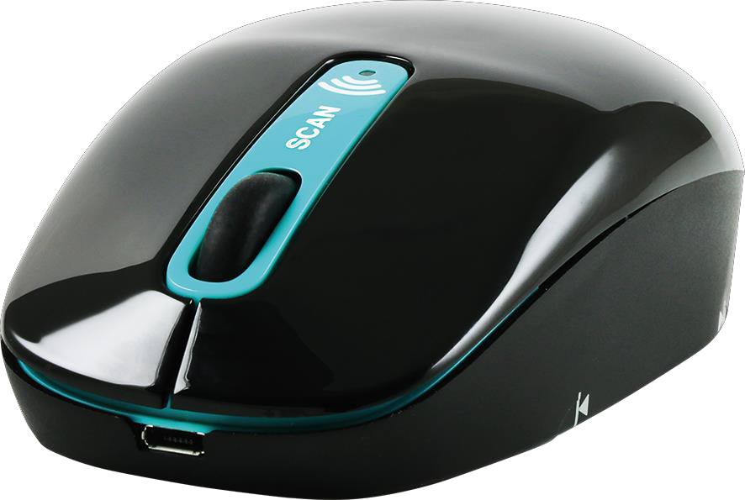

IRIScan™ Mouse Wifi

Stručná používateľská príručka – IRIScan™ Mouse Wifi

Táto stručná používateľská príručka vám pomôže začať používať zariadenie IRIScan™ Mouse Wifi.

Popisy uvedené v tejto príručke sú založené na operačných systémoch Windows® 7 a Mac® OS X Mavericks. Prečítajte si túto príručku pred začatím práce s týmto skenerom a jeho softvérom. Všetky informácie sa môžu zmeniť bez predchádzajúceho upozornenia.

V prípade, že pri používaní zariadenia IRIScan™ Mouse Wifi budete mať ťažkosti, prečítajte si najčastejšie otázky alebo kontaktujte technickú podporu na adrese www.irislink.com/support.

Úvod
IRIScan™ Mouse Wifi je bezdrôtový skener a myš v jednom zariadení. Pomocou funkcie skenovania môžete skenovať dokumenty tak, že po nich prejdete myšou.
Výsledky skenovania je možné uložiť niekoľkými spôsobmi. Môžete ich presunúť do priečinkov súborov a aplikácií, uložiť priamo ako súbory DOC, PDF alebo XLS, zdieľať prostredníctvom e-mailu a služieb Facebook©, Twitter© a Flickr©. alebo odosielať do aplikácií, ako je napríklad Cardiris™, Dropbox©, Evernote© a Google© Translate.

Právne informácie

Autorské práva
Copyright © 2012 – 2016 I.R.I.S. Všetky práva vyhradené.
Zariadenie IRIScan™ Mouse Wifi používa technológiu Dacuda SLAM Scan.
Spoločnosť I.R.I.S. je vlastníkom autorských práv k všetkej dokumentácii týkajúcej sa produktu IRIScan™ Mouse Wifi.
Informácie obsiahnuté v tomto dokumente sú vlastníctvom spoločnosti I.R.I.S. Jeho obsah sa môže zmeniť bez predchádzajúceho upozornenia a nepredstavuje záväzok zo strany spoločnosti I.R.I.S. Softvér popísaný v tomto dokumente je poskytovaný na základe licenčnej zmluvy, ktorá stanovuje podmienky použitia tohto produktu. Tento softvér sa môže používať alebo kopírovať iba v súlade s podmienkami tejto zmluvy. Žiadna časť tejto publikácie sa nesmie reprodukovať, prenášať, ukladať vo vyhľadávacom systéme alebo prekladať do iného jazyka bez predchádzajúceho písomného súhlasu spoločnosti I.R.I.S.
Táto dokumentácia používa fiktívne názvy ako príklady, odkazy na fyzické osoby, firmy alebo organizácie sú úplne náhodné.

Ochranné známky
Logo IRIScan™ Mouse Wifi a IRIScan™ Mouse Wifi sú ochranné známky spoločnosti Image Recognition Integrated Systems S.A.
Autorom technológie OCR je spoločnosť I.R.I.S.
Autorom technológie AutoFormat a lingvistickej technológie je spoločnosť I.R.I.S.
Dacuda® a SLAM Scan® sú registrované ochranné známky spoločnosti Dacuda Ltd, Zürich, Švajčiarsko. Windows je registrovaná ochranná známka spoločnosti Microsoft Corporation v Spojených štátoch amerických a ďalších krajinách.
Všetky ostatné produkty uvedené v tejto dokumentácii sú ochrannými známkami alebo registrovanými ochrannými známkami príslušných vlastníkov.

Stručná používateľská príručka – IRIScan™ Mouse Wifi

Bezpečnostné opatrenia
Dodržujte nasledujúce bezpečnostné opatrenia týkajúce sa produktu IRIScan™ Mouse Wifi:

Varovanie
Nedodržanie týchto pokynov môže mať za následok vážne zranenie alebo smrť.
  - Nepoužívajte skener na priamom slnku alebo v blízkosti horúceho predmetu.
  - Nepoužívajte skener v blízkosti kvapalín alebo pri poliatí skenera kvapalinou.
  - Pri skenovaní nemierte skenovacím povrchom do očí.
  - Ak zo skenera alebo z počítača vychádza dym, neobvyklý zápach alebo zvuky, ihneď prestaňte skener používať a odpojte ho od počítača.

Pozor
Nedodržanie týchto pokynov môže mať za následok ľahké zranenie alebo poškodenie výrobku.
  - Nepoužívajte skener v oblastiach s veľmi vysokou (viac než 35 °C) alebo veľmi nízkou (menej než 5 °C) teplotou.
  - Nepoužívajte skener vo vlhkých alebo prašných oblastiach.
  - Nepoužívajte skener v oblastiach s vysokou statickou elektrinou.
  - Skener nerozoberajte, neupravujte ani sa ho nepokúšajte opraviť.
  - Nevystavujte skener príliš silným nárazom.
  - Neohýbajte príliš kábel.
  - Dávajte pozor, aby vám skener nespadol.

Stručná používateľská príručka – IRIScan™ Mouse Wifi

Prehľad hardvéru

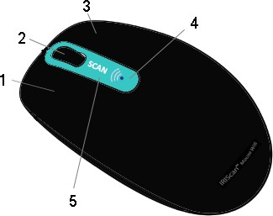 | - Ľavé klikacie tlačidlo  - Koliesko myši / klikacie tlačidlo  - Pravé klikacie tlačidlo  - Svetelný indikátor batérie a Wi-Fi  - Tlačidlo Scan
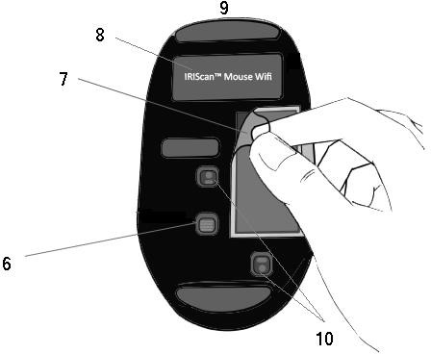 | - Vypínač  - Skenovací povrch  Pred prvým použitím odstráňte plast.  - Štítok myši  - Port micro USB  - Skenovacie snímače

Skôr ako začnete:
Nechajte zariadenie IRIScan™ Mouse Wifi nabíjať 30 minút. Pripojte zariadenie IRIScan™ Mouse Wifi k počítaču pomocou dodávaného kábla USB a zapnite počítač alebo zariadenie zapojte do elektrickej zásuvky.
Výdrž batérie pri používaní funkcie skenovania je približne 48 hodín.
Ak chcete skontrolovať stav batérie, stlačte tlačidlo Scan a pozrite sa na indikátor batérie:
  - Ak indikátor blikne raz modro, batéria je plne nabitá.
  - Ak indikátor blikne dvakrát červeno, batéria má nízky stav.
  - Ak indikátor blikne raz červeno, batéria je takmer vybitá a je nutné ju dobiť.
Avšak aj v prípade, že je batéria vybitá, môžete zariadenie IRIScan™ Mouse Wifi používať ako bežnú bezdrôtovú myš.
Upozornenie: Kábel USB slúži iba na nabíjanie batérie, neslúži na používanie myši. Ak chcete používať myš a jej funkciu skenovania, treba pripojiť hardvérový modul.

Stručná používateľská príručka – IRIScan™ Mouse Wifi

Inštalácia aplikácie IRIScan™ Mouse Wifi
Dôležité poznámky:
Uistite sa, že máte potrebné oprávnenia správcu na inštaláciu aplikácií do počítača.

Aplikáciu Cardiris™ nainštalujte ešte pred tým, ako nainštalujete aplikáciu IRIScan™ Mouse Wifi, ako je popísané nižšie. V opačnom prípade by aplikácia IRIScan™ Mouse Wifi nemohla odosielať naskenované dokumenty do aplikácie Cardiris™.

Pred začatím inštalácie zapnite na počítači Wi-Fi. Wi-Fi je nutné na pripojenie k zariadeniu IRIScan™ Mouse Wifi. Ak váš počítač Wi-Fi nepodporuje, treba si zadovážiť adaptér Wi-Fi.
- Prejdite na adresu www.irislink.com/softwaredownload.
- Prejdite na položku IRIScan™ Mouse Wifi a kliknite na správny inštalačný program.
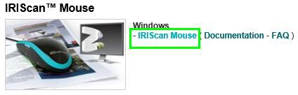
- Po dokončení sťahovania prejdite do umiestnenia, do ktorého ste balíček stiahli, a dvakrát kliknite na inštalačný program: ISMWifi.exe (Windows) alebo ISMWifi.pkg (Mac OS X).
- Postupujte podľa pokynov na obrazovke.
- Na inštalačnej obrazovke kliknite na položku Cardiris™ a vykonajte kroky inštalácie.
- Vráťte sa do inštalačnej ponuky a kliknite na položku IRIScan™ Mouse Wifi. Znovu postupujte podľa pokynov na obrazovke.
- Kliknutím na tlačidlo Dokončiť inštaláciu dokončite.
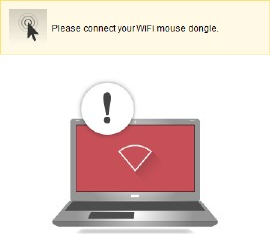
Po dokončení inštalácie sa aplikácia IRIScan™ Mouse Wifi automaticky spustí.
- Odpojte bežnú myš. Zapojte hardvérový modul IRIScan™ Mouse Wifi do voľného portu USB (USB
2.0 alebo novší) a prepnite vypínač na dolnej strane myši do polohy On (Zapnuté). Ovládač sa nainštaluje automaticky v priebehu niekoľkých sekúnd.
- Po nájdení zariadenia ho pripojte stlačením tlačidla Scan. Po niekoľkých sekundách sa zobrazí čierne skenovacie rozhranie.

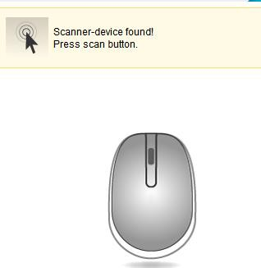

Používanie zariadenia IRIScan™ Mouse Wifi

Krok 1: Skenovanie dokumentov

  - Položte myš na dokumenty, ktoré chcete naskenovať.
  - Jedným stlačením tlačidla Scan spustite aplikáciu IRIScan™ Mouse Wifi.
  - Posúvaním myšou po dokumentoch naskenujte požadovanú oblasť.

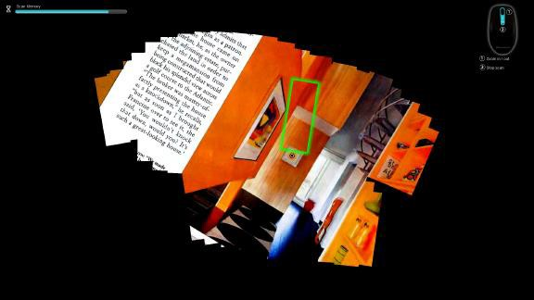
  - Ak chcete skenovanie ukončiť, stlačte znovu tlačidlo Scan. Tým sa otvorí obrazovka Upraviť. Ak chcete skenovanie zrušiť, stlačte na klávesnici kláves Esc.
Funkcie na obrazovke skenovania
1. Zostávajúca pamäť skenovania | 2. Popis funkcií
3. Okno skenovania; označuje aktuálnu oblasť skenovania | 4. Skenovaný obraz

Poznámky

  - Aplikácia IRIScan™ Mouse Wifi počas skenovania automaticky odďaľuje a prispôsobuje zobrazenie. Ak chcete skontrolovať, či je obraz správne naskenovaný, môžete ho pomocou kolieska myši priblížiť alebo oddialiť. Je možné skenovať dokumenty až do formátu A3.
  - Ak budete zariadením IRIScan™ Mouse Wifi pohybovať príliš rýchlo, skenovacie okno sa sfarbí žlto alebo červeno. V prípade potreby skenujte pomalšie.
  - Ak naskenovaný obraz vyzerá zdeformovaný, prestaňte zariadením IRIScan™ Mouse Wifi na chvíľu pohybovať.
Obraz sa automaticky skalibruje.

  - Po dokončení skenovania sa naskenovaný obraz automaticky oreže na obdĺžnikový tvar a zarovná vodorovne s pozadím.

Krok 2: Úpravy naskenovaných dokumentov
Na obrazovke Upraviť môžete naskenované dokumenty upraviť.
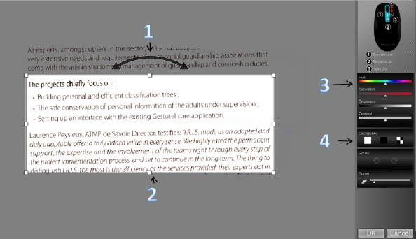
Funkcie na obrazovke úprav
1. Otočenie výsledku skenovania | 3. Úpravy farieb, jasu a kontrastu
2. Zmena veľkosti oblasti skenovania pomocou príchytiek | 4. Úpravy pozadia

Po dokončení úprav potvrďte nastavenie kliknutím na tlačidlo OK. Ak sa budete potom chcieť vrátiť na obrazovku úprav, kliknite na hlavnej obrazovke na tlačidlo Upraviť.
Poznámka: Ak kliknete na tlačidlo Zrušiť, výsledok skenovania sa neuloží do pamäte.

Krok 3: Uloženie a zdieľanie naskenovaných dokumentov
Pred tým, ako naskenované dokumenty uložíte, vyberte správny jazyk rozpoznávania. Predvolený jazyk rozpoznávania je English (Angličtina). Vďaka výkonnej technológii rozpoznávania textu od spoločnosti I.R.I.S. je možné rozpoznávať dokumenty v 130 jazykoch.
Windows | Mac OS:
Zmena jazyka rozpoznávania textu:  - Kliknite na položky Možnosti > Nastavenie.  - Kliknite na položku Rozpoznávanie textu.  - V zozname vyberte požadované jazyky. Môžete vybrať až 3 jazyky súčasne. | Zmena jazyka rozpoznávania textu:  - Kliknite na položky Scanner Mouse (Skenovacia myš) > Preferences (Predvoľby).  - Kliknite na položku Rozpoznávanie textu.  - V zozname vyberte požadované jazyky. Môžete vybrať až 3 jazyky súčasne.

Ukladanie dokumentov v predvolených aplikáciách

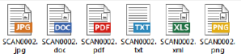
  - Dvakrát kliknite na požadovaný výstupný formát.

  - Dokument sa otvorí v predvolenej aplikácii pre daný formát.

  - Uložte dokument z tejto predvolenej aplikácie.

Ukladanie dokumentov ako výstupných súborov

  - Kliknite na tlačidlo Uložiť.
  - Zadajte názov súboru a vyberte typ súboru.
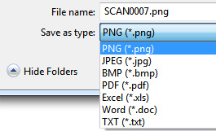
Sú podporované nasledujúce typy súborov: PNG, JPEG, BMP, PDF, XLS, TXT a DOC.
  - Potom kliknite na tlačidlo Uložiť. Poznámky:
Pri skenovaní tabuliek sa odporúča ukladať ich ako súbory XLS.

Presúvanie dokumentov do aplikácií

  - Vyberte formát, v ktorom chcete dokument uložiť.
  - Spustite aplikáciu, ktorá podporuje vybraný formát, napríklad aplikáciu Microsoft Word alebo Pages pre formát DOC alebo aplikáciu Adobe Reader pre formát PDF.
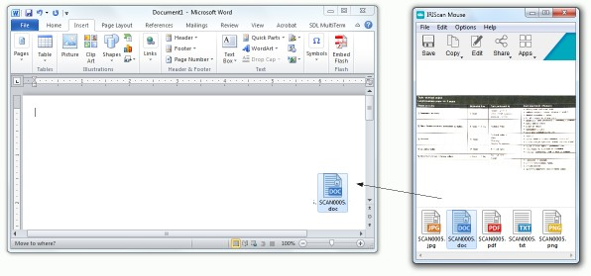
  - Presuňte ikonu požadovaného formátu do aplikácie.
Poznámka: Výsledky skenovania môžete taktiež presunúť priamo na plochu alebo do priečinkov súborov.

Kopírovanie obrázka ako textu

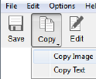
    - Kliknite na tlačidlo Kopírovať.

    - Vyberte možnosť Kopírovať obrázok alebo Kopírovať text.
    - Spustite aplikáciu, ktorá podporuje obrázky, formátovaný text alebo oboje, ako napríklad aplikáciu Microsoft Word alebo Pages.
    - V tejto aplikácii kliknite na príkaz Prilepiť.
Poznámka: Môžete taktiež používať klávesové skratky na kopírovanie a prilepovanie.

Zdieľanie obrázkov prostredníctvom e -mailu alebo služieb Facebook, Twitter a Flickr
Poznámka: Pri použití funkcie zdieľania sa naskenované dokumenty vždy odosielajú ako obrázky.

      - Kliknite na tlačidlo Zdieľať.
      - Vyberte požadovanú aplikáciu.
Ak chcete zdieľať naskenované dokumenty prostredníctvom aplikácií Facebook, Twitter alebo Flickr, potrebujete platný účet v týchto aplikáciách a pripojenie na internet.
V systéme taktiež musí byť nainštalovaná a nakonfigurovaná predvolená poštová aplikácia ako napríklad Microsoft Outlook. Webový e-mail nie je podporovaný.
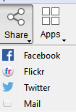

      - Zobrazí sa okno Prihlásenie. Prihláste sa do svojho účtu.

Odosielanie dokumentov do aplikácie Cardiris™
Pri skenovaní vizitiek ich môžete rozpoznávať a ukladať v aplikácii Cardiris™, výkonnom riešení na skenovanie a organizovanie vizitiek od spoločnosti I.R.I.S.
Dôležité upozornenie: Cardiris™ je nutné nainštalovať pred tým, ako nainštalujete aplikáciu IRIScan™ Mouse Wifi. Ak ste tak neurobili, odinštalujte aplikáciu IRIScan™ Mouse Wifi a nainštalujte ju znovu vrátane aplikácie Cardiris™.
      - Kliknite na položky Aplikácie > Cardiris™.
      - Cardiris™ a zobrazí sa naskenovaný dokument.
      - Teraz môžete vizitku spracovať:
        - Dvojitým kliknutím naskenovanú vizitku zobrazte.
        - V zozname vyberte požadovanú krajinu.

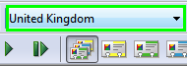
        - Potom kliknite na tlačidlo Rozpoznať.
Z vizitky budú extrahované údaje a vložené do príslušných polí.
Ďalšie informácie nájdete v pomocníkovi k aplikácii Cardiris™.

Evernote
Naskenované dokumenty je možné odoslať do aplikácie Evernote. Ak naskenované dokumenty obsahujú text, do aplikácie Evernote sa uloží aj rozpoznaný text aj obrázok.

- Uistite sa, že je v počítači nainštalovaná aplikácia Evernote.
- Uistite sa, že ste prihlásení do svojho účtu Evernote.
- V aplikácii IRIScan™ Mouse Wifi kliknite na položky Aplikácie > Evernote.
Zobrazí sa nasledujúca správa: Evernote – Súbory boli synchronizované s aplikáciou Evernote.
- Naskenované dokumenty boli odoslané do aplikácie Evernote.

Dropbox
Naskenované dokumenty je možné odoslať do aplikácie Dropbox. Dokumenty budú uložené ako textové súbory (DOC) aj ako obrazové súbory (JPG) do priečinka Dropbox.
- Uistite sa, že je v počítači nainštalovaná aplikácia Dropbox.
- Uistite sa, že ste prihlásení do svojho účtu Dropbox.
- V aplikácii IRIScan™ Mouse Wifi kliknite na položky Aplikácie > Dropbox.
Zobrazí sa nasledujúca správa: Dropbox – Súbory boli synchronizované s aplikáciou Dropbox.
- Naskenované dokumenty budú odoslané do priečinka Scanner Mouse v aplikácii Dropbox.

Google Translate
Naskenované dokumenty je možné odoslať do služby Google Translate.

- Skontrolujte, či je počítač pripojený na internet.
- V aplikácii IRIScan™ Mouse Wifi kliknite na položky Aplikácie > Google Translate.
- Rozpoznaný text z naskenovaných dokumentov sa odošle do služby Google Translate. Poznámka: Uistite sa, že ste v aplikácii IRIScan™ Mouse Wifi vybrali správny jazyk rozpoznávania (pozrite krok 3).
Dôležitá poznámka: Po skončení používania zariadenia IRIScan™ Mouse Wifi prepnite vypínač do polohy Off
(Vypnuté), aby ste šetrili batériu.

Stručná používateľská príručka – IRIScan™ Mouse Wifi

Konfigurácia
Tento oddiel popisuje nastavenie, ktoré je možné nakonfigurovať v aplikácii IRIScan™ Mouse Wifi.

Nastavenie

Zobrazenie nastavenia v systéme Windows:
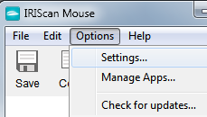
- Kliknite na položky Možnosti > Nastavenie.

Zobrazenie nastavenia v systéme Mac OS X:
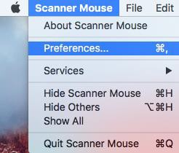
- Kliknite na položky Scanner Mouse (Skenovacia myš) > Preferences (Predvoľby).
Všeobecné
- Vyberte požadovaný jazyk používateľského rozhrania.
Rozhranie je k dispozícii vo 22 jazykoch. Predvolený jazyk je angličtina.
- Vyberte požadované rozlíšenie skenera: Nízke = 100 dpi
Stredné = 200 dpi Vysoké = 300 dpi Plné = 400 dpi
Dôležité: Ak chcete získať uspokojivé výsledky rozpoznávania textu, vyberte možnosť Vysoké. Pri skenovaní arabčiny alebo ázijských jazykov vyberte možnosť Plné.
- Určte správanie okna aplikácie IRIScan™ Mouse Wifi.

Uložiť
- Zadajte predponu názvu súboru. Predvolená predpona názvu súboru je Scan. V prípade potreby zadajte iný názov.
- Vyberte kvalitu kompresie obrázkov JPEG: vysoká, stredná alebo nízka. Táto možnosť určuje, v akom rozlíšení sa budú obrázky ukladať. Nízka = 100 dpi
Stredná = 200 dpi Vysoká = 300 dpi
Dôležité: Na získanie najlepších výsledkov vyberte možnosť Vysoká.

Aktualizácia
Vyberte, ako sa majú zisťovať aktualizácie: ticho, automaticky alebo ručne. Zisťovanie aktualizácií vyžaduje pripojenie na internet.

Rozpoznávanie textu
V zozname vyberte jazyk rozpoznávania textu. IRIScan™ Mouse Wifi rozpoznáva 130 jazykov.
Výber správneho jazyka rozpoznávania textu je nutnou podmienkou získania uspokojivých výsledkov rozpoznávania. Môžete vybrať až 3 jazyky súčasne.
Ak chcete zobraziť povolené jazyky, kliknite na rozbaľovací zoznam Filter. Potom kliknite na položku Zobraziť povolené jazyky.
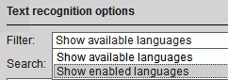

Nastavenie proxy
Nastavenie proxy treba zmeniť, len ak sa pripájate na internet pomocou servera proxy (sprostredkujúceho servera). V predvolenom nastavení aplikácia IRIScan™ Mouse Wifi rozpozná nastavenia proxy automaticky.
Ak chcete zadať nastavenia proxy ručne, vyberte možnosť Ručné nastavenie. V prípade potreby sa obráťte na správcu systému.

Rozšírené
Pokročilé nastavenie sa odporúča nemeniť. Meniť by ho mali len skúsení používatelia.

Správa aplikácií
Niektoré aplikácie a sociálne médiá, ktoré sú dostupné v aplikácii IRIScan™ Mouse Wifi, majú spravovateľné nastavenie.

Správa aplikácií:
- Kliknite na položky Možnosti > Spravovať aplikácie.

Cardiris
Nie je možné spravovať žiadne nastavenie.

Dropbox
Kliknite na tlačidlo Nastavenie a zadajte, do ktorého priečinka sa majú ukladať výstupné súbory.
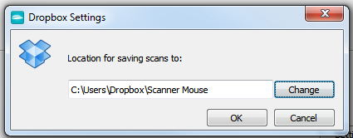

Evernote
Nie je možné spravovať žiadne nastavenie.

Prekladač Google Translate
Kliknite na tlačidlo Nastavenie a zadajte Jazyk zadávania a Výstupný jazyk.
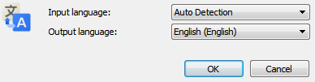

Facebook, Flickr, Twitter
Kliknite na tlačidlo Nastavenie a začiarknite políčko Zostať prihlásený. Takto sa nebudete musieť prihlasovať zakaždým, keď budete chcieť zdieľať obrázok.

Mail
Nie je možné spravovať žiadne nastavenie.

Špecifikácia skenera

Špecifikácia produktu
Snímač myši | Optický snímač myši (1500 dpi)
Veľkosť skenera (V × Š × H) | 3,8 × 11,5 × 6 cm
Hmotnosť skenera | 200 g
Max. veľkosť skenovania | Až A3 (v závislosti od konfigurácie grafickej karty)
Rozlíšenie DPI | Až 400 dpi
Veľkosť okienka skenera (V × Š) | 4,3 × 2 cm
Typ rozhrania USB | 2.0
Špecifikácia bezdrôtového pripojenia
Štandard | Wi-Fi: IEEE 802.11 b/g/n | bezdrôtová myš: vlastná technológia
Bezdrôtová sieť LAN | DHCP
Frekvenčný rozsah | Wi-Fi: 2,412 až 2,462 GHz | bezdrôtová myš: vlastná technológia 2,4 GHz
Počet voliteľných kanálov | Wi-Fi: 11 kanálov (automaticky) | bezdrôtová myš: 78 kanálov (automaticky)
Prenosová rýchlosť | Wi-Fi: 72 Mb/s (max.) | bezdrôtová myš: vlastná technológia
Vysielací výkon (EIRP) | Wi-Fi: +7,8 dBm | bezdrôtová myš: -4,1 dBm
Zabezpečenie | Wi-Fi: NIL | bezdrôtová myš: vlastná technológia
Špecifikácia batérie
Typ | Zabudovaná dobíjacie lítiová batéria
Model | 602248
Menovitá kapacita (mAh) | 650
Menovité napätie (V) | 3,7
Maximálne napätie | 4,2
Rozmery batérie (mm) | 60 × 22 × 48
Hmotnosť | cca 70 g

Všetok softvér a ovládače sú k dispozícii na stiahnutie na adrese

www.irislink.com/softwaredownload.

Stručná používateľská príručka – IRIScan™ Mouse Wifi
    - Súlad s predpismi
Súlad so smernicami RoHS a OEEZ
Tento produkt je v súlade s predpismi RoHS Európskeho parlamentu a smernicou Rady týkajúcou sa obmedzenia používania niektorých nebezpečných látok v elektrických a elektronických zariadeniach (2002/95/ES) a smernicou o odpadových elektrických a elektronických zariadeniach (OEEZ) (2002/96/ES).

Vyhlásenie o rušení vysokofrekvenčných frekvencií FCC
Toto zariadenie bolo otestované a považuje sa za vyhovujúce v rámci limitov pre digitálne zariadenia triedy B podľa časti 15c pravidiel FCC. Tieto limity sú stanovené tak, aby zaisťovali primeranú ochranu pred rušením pri inštalácii v obytných prostrediach. Zariadenie generuje, využíva a môže vyžarovať vysokofrekvenčnú energiu a ak nie je inštalované a používané v súlade s pokynmi, môže spôsobovať škodlivé rušenie rádiovej komunikácie. Nie je možné však zaručiť, že pri konkrétnej inštalácii nebude dochádzať k rušeniu. Ak toto zariadenie spôsobuje škodlivé rušenie rozhlasového alebo televízneho príjmu, čo je možné zistiť jeho vypnutím a opätovným zapnutím, používateľ by sa mal pokúsiť toto rušenie odstrániť vykonaním jedného alebo viacerých z nasledujúcich opatrení:
- Presmerujte alebo premiestnite prijímaciu anténu.
- Zväčšite odstup medzi zariadením a prijímačom.
- Zapojte zariadenie do zásuvky v inom okruhu, než ku ktorému je pripojený prijímač.
- Požiadajte o radu predajcu alebo skúseného rozhlasového či televízneho technika.
Toto zariadenie bolo certifikované ako vyhovujúce v rámci limitov pre výpočtové zariadenia triedy B podľa pravidiel FCC. Aby boli dodržané predpisy FCC, musia byť s týmto zariadením použité tienené káble. Prevádzka s neschváleným zariadením alebo netienenými káblami pravdepodobne povedie k rušeniu príjmu rozhlasového a televízneho vysielania. Upozorňujeme používateľa, že zmeny a úpravy tohto zariadenia bez súhlasu výrobcu môžu spôsobiť stratu oprávnenia používateľa na jeho prevádzkovanie. Toto zariadenie spĺňa požiadavky časti 15c pravidiel FCC. Pri jeho prevádzke musia byť splnené tieto dve podmienky: (1) Toto zariadenie nesmie spôsobovať škodlivé rušenie a (2) toto zariadenie musí byť odolné voči akémukoľvek vonkajšiemu rušeniu vrátane rušenia, ktoré by spôsobilo nežiaducu činnosť.

V prípade, že pri používaní zariadenia IRIScan™ Mouse Wifi budete mať ťažkosti, prečítajte si najčastejšie otázky alebo kontaktujte technickú podporu na adrese www.irislink.com/support.

